Муниципальное автономное дошкольное образовательное учреждение
«Детский сад №43 «Малыш»

ПРОЕКТ

ВО ВТОРОЙ МЛАДШЕЙ ГРУППЕ
«Дорожная Азбука»
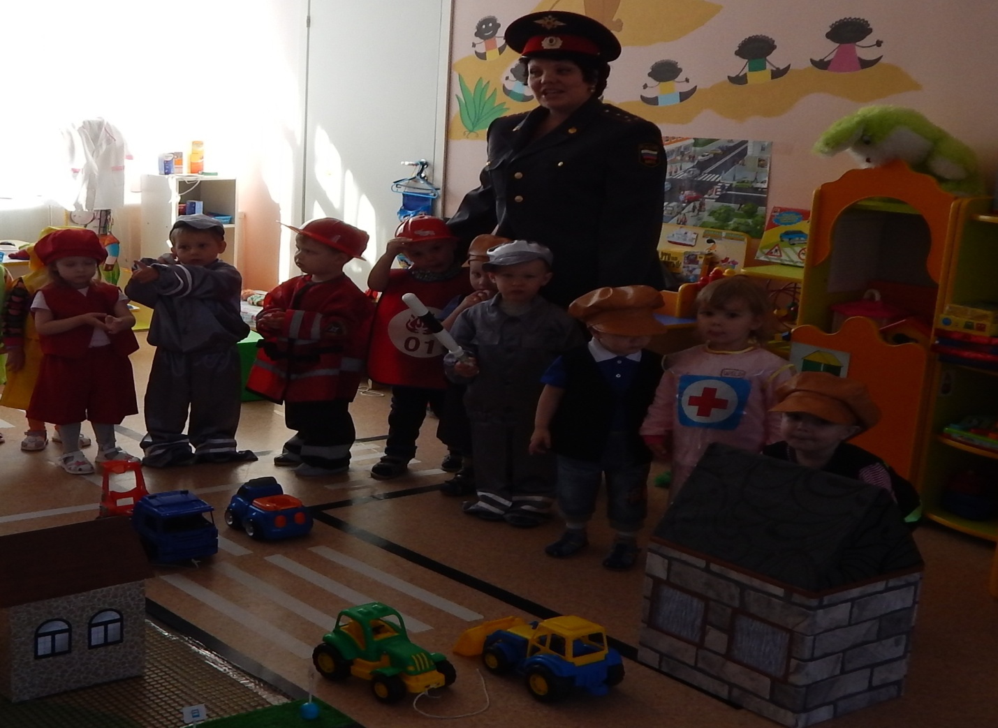

Воспитатель 9 группы:
Таушканова Любовь Васильевна
2017 год
Проект: "Дорожная азбука " во второй младшей группе №9

Вид проекта: познавательно - игровой
Участники проекта: Дети, родители и воспитатель группы, инспектор ГИБДД.
Автор проекта: Воспитатель –Таушканова Л.В
Продолжительность: краткосрочный (1 месяц)
Актуальность:
Все мы живем в обществе, где надо соблюдать определенные нормы и правила поведения в дорожно-транспортной обстановке. Зачастую виновниками дорожно-транспортных происшествий являются сами дети, которые играют вблизи дорог, переходят улицу в неположенных местах, неправильно входят в транспортные средства и выходят из них. Приводят к этому элементарное незнание основ правил дорожного движения и безучастное отношение взрослых к поведению детей на проезжей части. У детей отсутствует защитная психологическая реакция на дорожную обстановку, которая свойственна взрослым. Они ещё не умеют в должной степени управлять своим поведением. Вот почему с самого раннего возраста необходимо учить детей безопасному поведению на улицах, дорогах, в транспорте и правилам дорожного движения. В этом должны принимать участие и родители, и дошкольные учреждения.
Цель: Формирование у детей дошкольного возраста основ безопасного поведения на дороге, на улице и в транспорте.
Цель сотрудничества с родителями – повысить образовательный уровень родителей по данной проблеме, обозначить круг правил, с которыми необходимо знакомить, прежде всего, в семье.
Задачи:
1.Обучить детей необходимому минимуму Правил дорожного движения и дорожных знаков.
2.Научить ребёнка грамотно использовать полученные знания.
3.Повышение компетентности родителей по вопросам касающихся ПДД.
Этапы реализации проекта:
Подготовительный этап
1. Донести до участников проекта важность данной темы.
2. Создать развивающую среду: подобрать материалы, игрушки, атрибуты, для игровой деятельности; дидактические игры, иллюстрированный материал, художественную литературу по теме «Безопасная дорога»
3. Подобрать материал для продуктивной деятельности
4. Составить перспективный план мероприятий
Основной этап
Социализация. Социально-личностное развитие.
- Дидактические игры: «На дороге», « Подумай – отгадай» «Собери светофор», «Угадай, на чем повезешь?»
- Наблюдение за транспортом;
- Беседа : «Улица полна неожиданностей»
Физическое развитие и здоровье сбережение.
- Подвижные игры: «Воробушки и автомобиль», « Птички и автомобиль», «Цветные автомобили», «Сигналы светофора»;
Познавательно-речевое развитие. Образовательная область «Познание».
- ОД «Труд водителя», «Безопасность на дороге»
- Беседы: «Как переходить улицу»; «Правила поведения на дороге»;
- Дидактическая игра: «Один - много», «Назови машину».
Художественно-эстетическое развитие.
Образовательная область «Коммуникация».
- Чтение художественной литературы на тему «Безопасная дорога»: С. Маршак «Мяч», В. Берестов «Про машину» , А. Барто «Грузовик» ; В. Семерин «Держись дорожных правил строго»;
- НОД «Не попади в беду на дороге», «Как нам транспорт помогает?»
- Загадки о транспорте
Образовательная область «Художественное творчество»
- лепка на тему «Разноцветные колеса»;
- оттиски машин на мокром песке;
- рисование «Дорога для машин»
- аппликация «Автобус для зверят»
Игровая деятельность
- сюжетно-ролевые игры: «Автобус», «Мы – водители», «Светофор»;
- дидактические и развивающие игры: «Профессии», «Умные машины», «Разрешено - запрещено»
Работа с родителями.
- Консультация «Безопасность детей на улице»;
- Консультация «Как переходить улицу с детьми»
-Ширма «Родителям о правилах дорожного движения».
Заключительный этап
- Благодаря проекту дети получили и усвоили знания о правилах поведения на дороге, научились применять полученные знания о правилах дорожного движения в играх, инсценировках, в повседневной жизни.
- Презентация проекта. Объединённые усилия педагогов и родителей в вопросе ознакомления детей с правилами дорожного движения и их соблюдению в жизни планомерно и активно распространялись знания о правилах дорожного движения среди родителей.
- Развлечение «Дорожная азбука»

